**Федеральное государственное автономное образовательное учреждение высшего образования**

**«МОСКОВСКИЙ ПОЛИТЕХНИЧЕСКИЙ УНИВЕРСИТЕТ»**

**Факультет информационных технологий  
Кафедра «Информатика и вычислительная техника»**

**Направление подготовки/ специальность: системная и программная инженерия**

**ИТОГОВЫЙ ОТЧЕТ**

**по второй части проектной практики**

Студент: Ланщеков Егор Алексеевич Группа: _241-326___________

Место прохождения практики: Московский Политех, кафедра «Информатика и вычислительная техника»

Отчет принят с оценкой _______________ Дата ________________________

Руководитель практики: Чернова Вера Михайловна, кафедра "Информатика и вычислительная техника"

Москва 2025

Оглавление

ВВЕДЕНИЕ 3

ИНДИВИДУАЛЬНЫЙ ПЛАН 4

**Этапы выполнения практики:** 4

ИЗУЧЕНИЕ ПРЕДМЕТНОЙ ОБЛАСТИ 5

**2.1. Общие сведения** 5

**2.2. Минимальная реализация блокчейна** 5

ПРОЕКТ НА ОСНОВЕ ТЕХНОЛОГИИ 8

**3.1. Цель проекта** 8

**3.2. Архитектура приложения** 8

**3.3. Основные элементы GUI** 9

**3.4. Логика работы** 9

МОДИФИКАЦИЯ (ТВОРЧЕСКАЯ ЧАСТЬ) 11

ТАБЛИЦА ФУНКЦИЙ ПРИЛОЖЕНИЯ 12

ИНТЕРФЕЙС ПРИЛОЖЕНИЯ 13

ЗАКЛЮЧЕНИЕ 17

СПИСОК ИСПОЛЬЗУЕМЫХ ИСТОЧНИКОВ 18

# ВВЕДЕНИЕ

Целью выполнения вариативной части проектной практики являлось ознакомление с современными информационными технологиями и реализация учебного проекта на основе выбранной темы. В качестве направления исследования была выбрана технология блокчейн — распределённая децентрализованная система хранения данных, обеспечивающая прозрачность, надёжность и неизменяемость информации.

На первом этапе практики было проведено ознакомление с теоретическими аспектами блокчейна, а также изучен пример программной реализации базовой цепочки блоков на языке Python. На втором этапе был выполнен учебный проект, заключающийся в создании графического интерфейса пользователя для работы с блокчейном на базе библиотеки PyQt5.

Данный отчет отражает хронологическую последовательность этапов выполнения работы:

Изучение теоретической части и воспроизведение примера кода.

Систематизация полученных знаний в техническом руководстве по технологии.

Разработка учебного приложения с графическим интерфейсом.

Внесение творческой модификации и подготовка итоговой технической документации.

# ИНДИВИДУАЛЬНЫЙ ПЛАН

## **Этапы выполнения практики:**

* Ознакомление с теорией технологии блокчейн.
* Изучение минимального кода реализации блокчейна на Python.
* Подготовка технического отчёта о технологии.
* Разработка графического интерфейса на PyQt5.
* Реализация творческой модификации (кнопка удаления блока).
* Подготовка финальной технической документации и отчёта.

# ИЗУЧЕНИЕ ПРЕДМЕТНОЙ ОБЛАСТИ

## **2.1. Общие сведения**

Блокчейн — это распределённый реестр, состоящий из цепочки блоков, где каждый блок содержит набор данных, временную метку и ссылку на предыдущий блок в виде хэша. Связь между блоками строится с использованием криптографических методов, что обеспечивает их неизменяемость.

Ключевые особенности технологии:

* **Децентрализация** — отсутствует единый центр управления.
* **Прозрачность** — все участники сети могут проверять целостность данных.
* **Неизменяемость** — изменения в уже записанных блоках невозможны без нарушения всей цепочки.

## **2.2. Минимальная реализация блокчейна**

В рамках ознакомления с технологией был воспроизведён упрощённый пример кода на Python.

**Структура блока:**

* index — порядковый номер блока,
* timestamp — время создания,
* data — полезные данные,
* previous_hash — хэш предыдущего блока,
* hash — собственный хэш.

**Основные функции:**

* create_genesis_block() — создание генезис-блока (первого блока цепочки);
* next_block(previous_block) — формирование нового блока.

Пример кода иллюстрировал, как формируется цепочка и как каждый новый блок зависит от предыдущего.

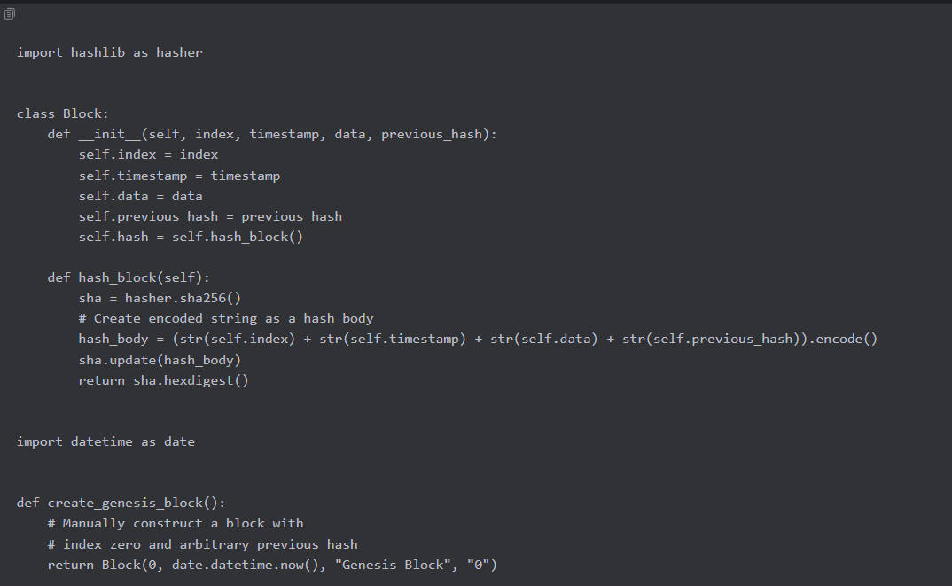

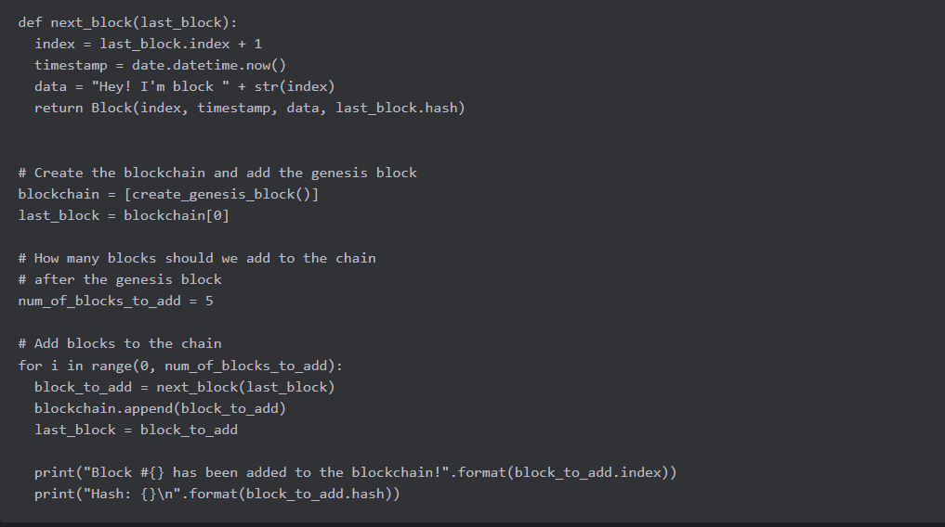

Вывод:

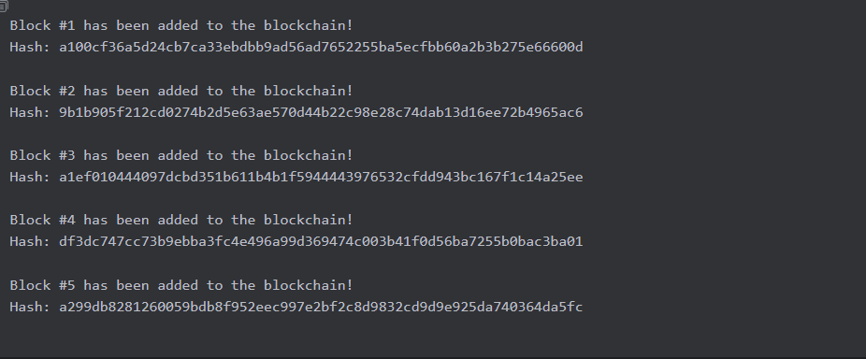

# ПРОЕКТ НА ОСНОВЕ ТЕХНОЛОГИИ

## **3.1. Цель проекта**

На основе изученной реализации блокчейна был разработан учебный проект, обеспечивающий удобное взаимодействие пользователя с блокчейном. Для этого использовалась библиотека **PyQt5**, позволяющая строить графический интерфейс.

## **3.2. Архитектура приложения**

Приложение включает две части:

**Backend (логика блокчейна):**

* + реализация структуры блока;
  + функции добавления новых блоков;
  + формирование хэшей и проверка связности цепочки.

**Frontend (графический интерфейс):**

* + три кнопки для управления блокчейном;
  + текстовое поле для вывода состояния цепочки;
  + визуализация сообщений о результатах действий.

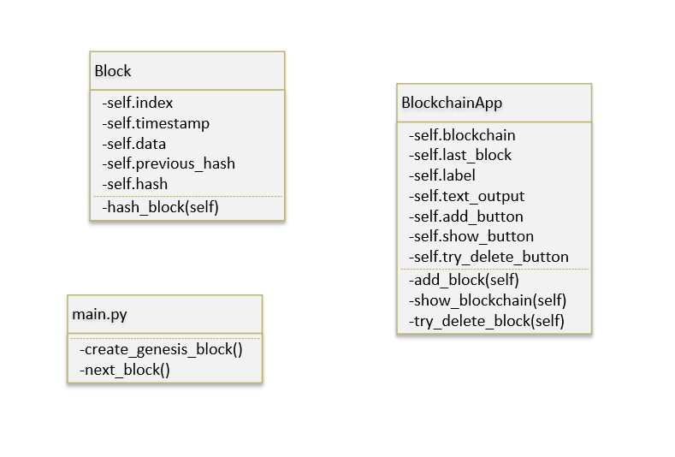

## **3.3. Основные элементы GUI**

Интерфейс приложения содержит:

- метку с описанием программы;

- текстовое поле (QTextEdit) для отображения сообщений;

- кнопку «Добавить новый блок»;

- кнопку «Показать весь блокчейн»;

- кнопку «Попробовать удалить блок».

## **3.4. Логика работы**

При запуске создаётся генезис-блок.

Пользователь может:

- добавить новый блок — цепочка увеличивается, на экран выводится уведомление;

- просмотреть всю цепочку — список блоков отображается в текстовом поле;

- попробовать удалить блок — на экран выводится сообщение об ошибке («структура блокчейна неизменяема»).

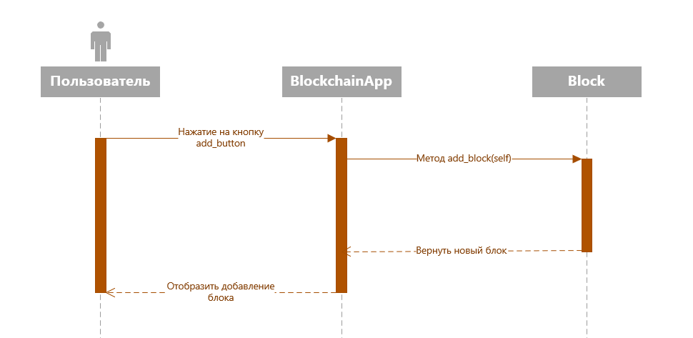

# МОДИФИКАЦИЯ (ТВОРЧЕСКАЯ ЧАСТЬ)

В рамках творческой модификации была добавлена функция «Попробовать удалить блок».

Цель — наглядно показать неизменяемость блокчейна. При нажатии кнопки выводится сообщение об ошибке:

ОШИБКА: структура блокчейна неизменяема.

Таким образом, пользователю демонстрируется одно из ключевых свойств технологии блокчейн.

# ТАБЛИЦА ФУНКЦИЙ ПРИЛОЖЕНИЯ

| **Кнопка** | **Действие** | **Результат на экране** |
| --- | --- | --- |
| Добавить новый блок | Создание нового блока | Сообщение о добавлении, увеличение цепочки |
| Показать весь блокчейн | Просмотр цепочки | Текстовый список всех блоков |
| Попробовать удалить блок | Демонстрация неизменяемости | Сообщение об ошибке |

# ИНТЕРФЕЙС ПРИЛОЖЕНИЯ

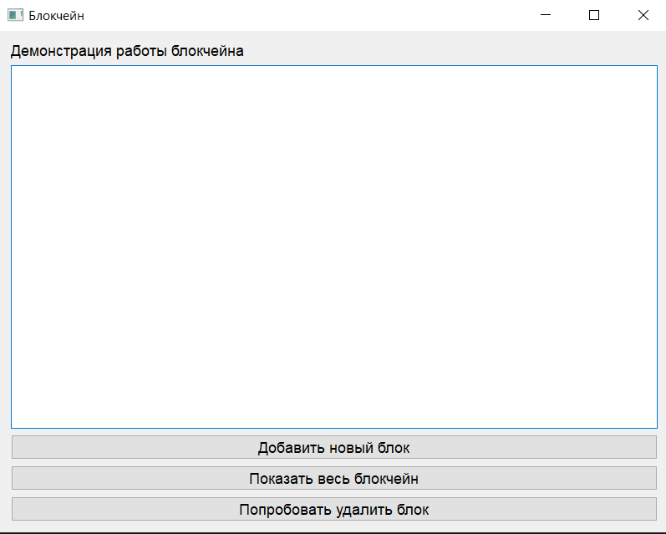

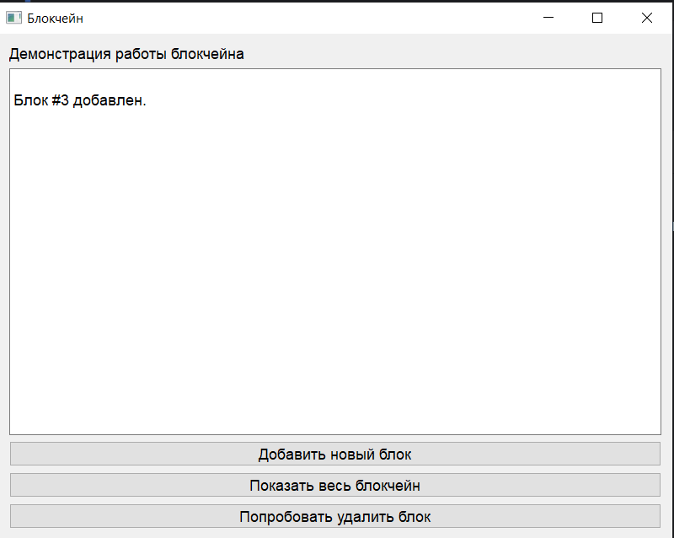

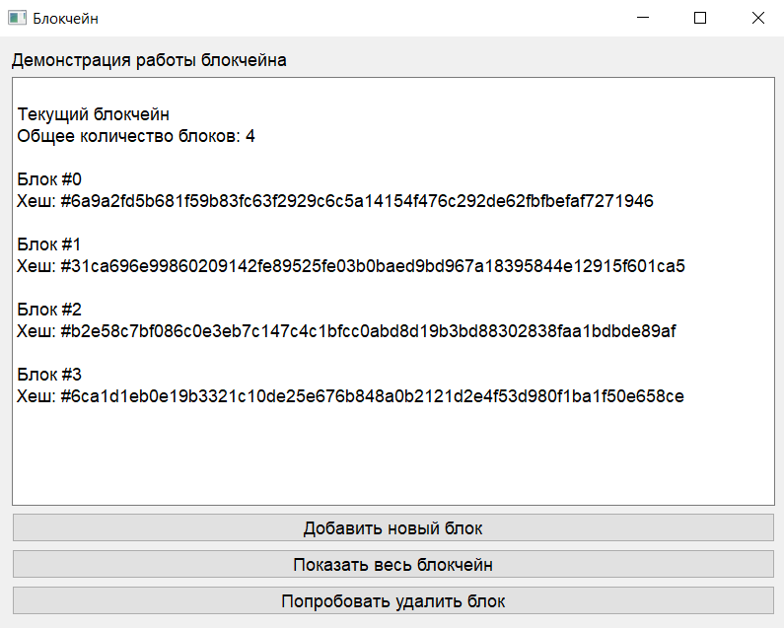

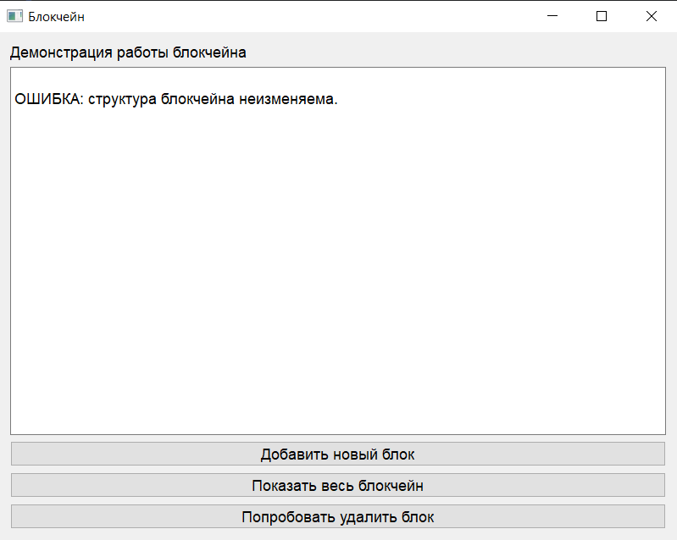

# ЗАКЛЮЧЕНИЕ

В результате выполнения проектной практики было:

* освоено понятие и базовые принципы технологии блокчейн;
* изучена минимальная программная реализация блокчейна;
* создано учебное приложение с интерфейсом на PyQt5 для работы с цепочкой блоков;
* реализована творческая модификация, позволяющая продемонстрировать неизменяемость структуры блокчейна;
* подготовлена техническая документация с использованием UML-диаграмм, схем, таблиц и скриншотов.

Разработанный проект имеет учебный характер и может применяться для визуальной демонстрации принципов технологии блокчейн студентам и начинающим разработчикам.

# СПИСОК ИСПОЛЬЗУЕМЫХ ИСТОЧНИКОВ

1. Информация о практике Московского политеха <https://mospolytech.ru/obuchauschimsya/praktika/?ysclid=m9fpo3pwmu710957340> (дата обращения: 16.09.2025).
2. Информация о проектной деятельности <https://mospolytech.ru/obuchauschimsya/proektnaya-deyatelnost/?ysclid=m9fpsda3ad786727228> (дата обращения: 16.09.2025).
3. Официальный сайт организации-партнера [https://mospolytech.ru/](https://mospolytech.ru/?ysclid=m9fs5s6lpc322996049) (дата обращения: 16.09.2025).
4. Организационная структура организации-партнера <https://mospolytech.ru/sveden/struct/> (дата обращения: 16.09.2025).
5. Репозиторий GitHub, созданный в рамках проектной практики https://github.com/lanshchekov/practice_2025_1 (дата обращения: 16.09.2025).
6. Сайт проекта https://lanshchekov.github.io/practice_2025_1/site/index.html (дата обращения: 16.09.2025).
7. Документация PyQt <https://pythonist.ru/rukovodstvo-po-pyqt5/> (дата обращения 16.09.25)